臺北市立大同高級中學105學年度第二學期教學研究會/工作坊

國中部【國文科】 【第二次】會議紀錄
會議時間 | 106年02月23日星期四13時10分至16時10分 | 會議地點 | 校史室
會議主席 | 林香琴 | 會議記錄 | 黃淑恩
出席人員 | 如簽到表所列
會議內容
主席報告：
(一)本次的主題是教學計畫及進度表，請各年段利用今天工作坊完成。並請各老師於2月24日前上傳至學校學校日網頁。另社團的部分，已得學務處通知不需上傳。
(二)下學年度課程計畫需提早於2、3月討論，3/16討論。國七由潘亮君、劉冠鳳、邱筠芸老師；國八由黃淑恩、王惠玲老師；國九由林香琴、林仙珠老師負責。國八的課程計畫除了國文之外，還有彈性課程閱來閱有趣。
(三)3/30將由高中部李麗敏老師蒞臨工作坊，說明會考作文批改準則。李老師擔任今年教育會考作文評審，3/16要接受培訓，會告訴我們最新的訊息。若大家對作文的批改標準有疑問，也可以隨時提出問題。

臨時動議：討論資賦優異學生縮短修業年限實施辦法國文科部分。
決議：針對評量方式及標準部分，國文科決議須符合
- 通過資優校本鑑定(國文科)者。
- 取得中文檢定高等證書。
- 曾於國中參加全國性語文學科競賽有獲名次者。
- 繳交自學計畫書。

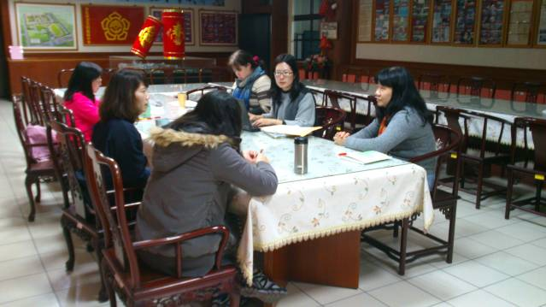 | 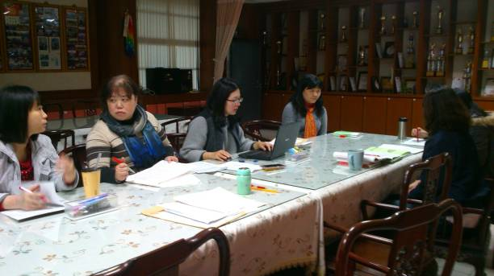
分配這學期教學進度表工作 | 討論臨時動議
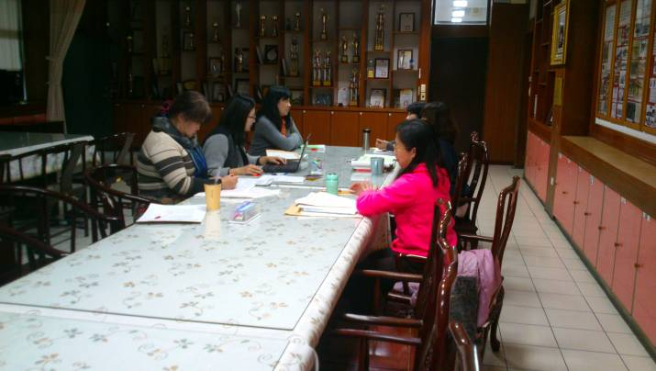 | 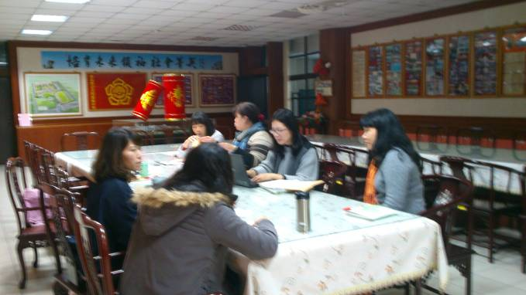
討論資優中文檢定門檻 | 大家集思廣益

召集人 | 教務組長 | 教務主任 | 校長

